АДМИНИСТРАЦИЯ  МУНИЦИПАЛЬНОГО ОБРАЗОВАНИЯ  АКБУЛАКСКИЙ РАЙОН  ОРЕНБУРГСКОЙ ОБЛАСТИ  ул. Комсомольская, д. 15, п.Акбулак,  Оренбургская обл., 461551,  тел. факс 8 (35335) 2-15-75, 8 (35335) 2-11-40,  эл.почта: ak@mail.orb.ru  На № ______ от __________ | Главам сельпоссоветов  Руководителям организаций

Уважаемые руководители!

Администрация муниципального образования Акбулакский район направляет для использования в работе письмо Федерального государственного унитарного предприятия «Федеральный экологический оператор» (ФГУП «ФЭО») о том, что с 01.03.2022г. обращение с отходами I и II классов опасности осуществляется с учетом требований ст.14.4 ФЗ от 24.06.1998г.№89-ФЗ «Об отходах производства и потребления».

Приложение: 1. Письмо Министерства природных ресурсов, экологии и имущественных отношений Оренбургской области №12-20/31188 от 08.11.2022
2. Письмо Федерального государственного унитарного предприятия «Федеральный экологический оператор» №214-1/1008911 от 12.10.2022

Глава муниципального образования В.В. Пирогов

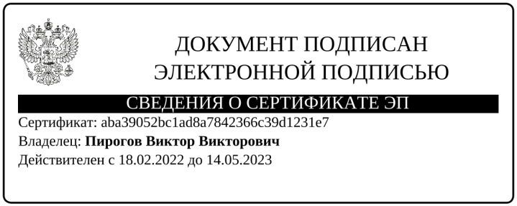

Сидоркина Инна Павловна
8(353)352-14-40

